三、典型网络系统概述

**1、光传送网——OTN**

OTN主要由光纤和光交换设备组成，现在仍然是骨干网络层面的基础网络系统。有一本《光网络》（Optical Networks）详细介绍了有关技术。从OTN这个名字上可以看出，它是由电话网演进而来的。先简单说一下电话网。

电话网早在计算机网产生之间就已存，其承载的就是TDM业务，有其自己的体系结构。在接入层面的系统称为接入网，在汇聚和骨干层面的系统都被称为传送网。因为，汇聚层和骨干层使用的传输技术是基本相同的，只是在网络布局的拓扑结构和复用后的速率上有差别。当计算机或者计算机局域网需要跨越远距离进行通信时，从新建设一个大规模网络系统成本太大，自然就想到了已有的电话网。所以，许多电话网中的节点交换机（或称数字交叉连接设备）上都增加了连接计算机的接口。这样，单纯的电话网就成了电信网，承载的业务就包括了TDM和IP（各种计算机数据的统称）两类。计算机的数据（例如，以太网帧）进入传送网的入口端后，被封装在传送网的帧中，然后传递到传送网的出口端，再被原成以太网格式后从出口端连接计算机的接口送出。

传送网技术也经过了几个发展阶段。从电信网的划分来说，连接用户电话的接入网部分称为用户环路，与接入网衔接的是终端局数字程控交换机，若干终端局交换机再连接到汇接局交换机，类似还可以上连到更高等级的交换机。终端局交换机提供的用户接口有几种，模拟电话接口（模拟信号再交换机被数字化）、数字电话接口（8*8000=64kbps的PCM信号）、支持计算机连接的2B+D接口（1路接电话、1路接计算机、1路信令，现在早就不用了），另外，还可以是2.048Mbps的单位内部用户交换机的接口。在终端局交换机与汇接局交换机连接的中继线上，就采用TDM复用方式来提高传输效率。ITU-T（国际电信联盟）定义的基本标准为T 1和E1，国内使用的时欧洲标准E1，即1路同步信号、1路信令信号、30路电话信号=64kbps*32=2.048Mbps。类似地，可以把多个E1信号（以4的倍数）继续复用成更高速率得分信号来提高传送效率。例如，4*2.048Mbps+交换机与交换机之间的管理数据=8.448Mbps，类似地有34.368Mbps、139.264Mbps标准。

上世纪70年代产生了PDH（Parallel Data Highway），用于光纤和卫星通信。后来，又产生了更高速率的SDH（同步数字系列）技术。SDN兼容PDH，同时以139.264Mbps标准+SDH的管理数据=155.520Mbps为基准，继续复用，有622.080Mbps、2488.320Mbps、9953.280Mbps（俗称10Gbps）。SDH设备采用外同步技术，通过专门的同步信号线来传递频率同步信号，这就产生了专门的同步网。加上信令网和网络管理用的管理网，可见SDH网络系统的建设成本很高，技术很复杂，但可靠性很好，可以保证50ms内故障的快速切换。随着密集波分复用技术和光交换技术的成熟和应用，又产生了OTN。

OTN采用帧对齐的异步通信方式，不再需要SDH中的频率同步。但是，同步网还仍然保留，因为，移动通信中的TDMA技术需要提供绝对的时间同步信息，你本科毕业论文就涉及这方面内容。OTN可以实现端到端的全光信号传输，不再像SDH那样，在每个节点设备都要进行光-电-光的转换，结合光的波分复用，速率极大提高，复用后支持2.5Gbps、10Gbps、40Gbps、100Gbps、400Gbps甚至更高。OTN进一步加强了可靠性和网络管理功能，并且，为了支持IP业务的承载，专门设计了对以太帧（计算机网数据链路层的数据格式）的封装与解封装。详细内容在《通信网》的书中又介绍。

为了能够提供更好的网络流量传输控制，例如，路由的自组织能力、流量负载均衡、快速的可靠性保护，又针对OTN产生了自动交换光网络——ASON技术。ASON的核心技术就是GMPLS，其信令协议为RSVP-TE（基于流量工程的资源预留协议）；路由协议为OSPF-TE（基于流量工程的OSPF）；再加上链路管理协议（标记交换路径的周期性检测、故障定位、管理配置等）。这也就是现在的骨干网技术。许多内容可以在网上查找有关资料，现成的书很少。

**2、以太网**

以太网是一种专门针对计算机连网而设计的局域网技术，其最初的设计思想就是使用方便、经济性好。以太网推出后，其发明者（三家公司）公开了其技术内容，允许其他公司生产以太网产品，从而使以太网迅速占领了（有线）计算机局域网市场，也为后来的发展打下了基础。

以太网为了使用方便（让不太懂网络的人也能快速建网，即插即用），在控制程序的设计上下了很大功夫。例如，“陌生MAC地址广播转发”、“新MAC地址学习”和生成树机制。另外，设计了“子协商机制”、“流量调控”、“链路聚合”、“虚拟局域网——VLAN”等一系列标准。同时，定义了802.1p支持QoS管理；扩展了802.1Q支持工业控制、物联网应用（也称时间敏感网络——TSN）。《计算机网络》书中有一些介绍，更多的需要去查找其他资料。

早期的以太网采用共享总线的信道竞争方式（技术简单），为了提高传输效率又出现了全双工交换式以太网。早期同轴电缆的以太网速率为10Mbps，后来双绞线以太网可以达到10Mbps、100Mbps、1000Mbps，光纤使用后速率又可以达到1Gbps、3Gbps、10Gbps，引入波分复用技术后，现在可以达到40Gbps、100Gbps。但是，为了兼容性以太网基本帧的格式一直保持。

**3、VDSL/EPON**

前面说过，电信网使普及率最好的网络系统，电话接入网已经布设到了大多数的家庭，利用电话线提供互联网服务当然是最快速、便利的选择。虽然都属于接入网层面，点到点的电话双绞线传输距离比以太网双绞线的传输距离远得多（可达几公里）。

如何利用电话线呢？这就有了ADSL和VDSL。首先，采用了频分复用技术，在一根线上为话音业务保留一个频段，为计算机传输划分出一个较大的频段，并且，再进一步划分出上行和下行两个信道。一般用户上网主要是从互联网下获取信息，所以，通常下行带宽划分得多一些，上行带宽划分得少一些，如ADSL。不过，现在网络直播、网络视频会议类的应用对上行带宽的需求也很高。这个其实可以由电信部门来调节。目前的VDSL可以实现双向100Mbps。除了频分，电话双绞线的通信质量比以太网双绞线差很多，所以，还需要复杂的子信道选择、编码、扰码等技术来保证线路上的传输质量。国外不少地方仍使用VDSL，国内在ADSL之后就直接进入到了光纤接入网时代，现在新楼房建设时就已经把光纤敷设好了。

随着光纤技术的成熟，光接入网也逐渐普及。其中，电信局端的设备为光线路终端——OLT，然后，光纤到小区、光纤到楼栋、光纤入户，提供给用户的为光网络单元——ONU（俗称光猫）。绝大多数的光接入网都采用树形拓扑结构，树根就是光线路终端，树叶就是光用户单元，在小区和楼栋这些树干节点设置分光器。光接入网使用无源分光器（Passive Optical Splitter），其优点就是便宜，虽不能像OTN的中转设备那样具备“放大、整形、再生”功能，但光信号也可以传递十几公里，对接入网来说够用了。EPON（Ethernet Passive Optical Network）就是支持以太网帧格式通信的无源光网络。

EPON中采用稀疏波分复用技术（OTN中采用密集波分复用），一个波长的光用于下行传输，一个波长的光用于上行传输，另外一个波长用来下行传输有线电视信号。

下行传输采用TDM广播机制。TDM方式可以对话音业务提供有效支持，而广播是指OLT发送的下行帧的信号被所有用户的ONU接收到，但ONU根据帧信号中前段的ONU_ID确定是否继续接收帧，如果不匹配就放弃接收后续内容。这个是在芯片上实现的，每个ONU都有一个网络中唯一的ONU_ID，是由OLT统一分配的。

上行采用TDMA机制（给你的文章中有介绍）。上行传输不能用广播方式，因为，广播帧在树干节点会产生碰撞干扰。一个上行帧中的每时隙都分配给哪个ONU，也是由OLT统一掌握的。为了保证TDMA机制的正确执行，ONU必须与OLT保持精确的时间同步。时间同步问题在你毕业论文中介绍了很多。另外，OLT可以根据每个ONU的需求来进行动态资源分配。

这里说个趣事，网络运行商（电信、移动）往往会对你宣传他们的宽带入户可以提供100M、200M、400M甚至1G速率的高速接入。但这仅是动态带宽分配机制中允许个人使用带宽的上限约束。一个OLT（根）往往要连接几千甚至上万个用户（叶子），这样才能投资效益最大化。但是，大家不会同一时刻同时上传或者下载数据，所以，在带宽资源有空闲时允许你多用一些。一旦带宽资源紧张，你就只能按照下限约束带宽上网了。而这个下限，运营商不会告诉你。所以，上网的人一多，你的网速就慢了。这也是“动态资源分配”，呵呵！所以你看，一个几百兆的宽带入户一年才一千多租金，而一个10M专线一年的租金需要2万，专线是真的没人与你争带宽。

**4、分组传送网**

前面说了，以太网的传输速率已经可以达到上百Gbps，已经可以满足作为传送网的要求，特别是在汇聚层。并且，以太网设备相对说来比较便宜。于是，人们想到了把以太网技术引入到汇聚网（城域网）中。

但是，汇聚网层的公共服务网络系统仅有高速率（带宽）事远远不够的，这就有了城域（电信级）以太网一说，提出了五个方面的要求：高带宽、QoS保证、高可靠性保证、多业务衔接支持、电信级网络管理。这就在以达到高速率的以太网基础上，极大地提高和增强以太网的能力。为此提出了分组传送网——PTN的概念，ITU-T和IETF联合制定了PTN的核心标准，多协议标记交换传送应用，即MPLS-TP。由于MPLS在OTN上的成功应用，将其引入到PTN中也是很自然的，许多内容可以从GMPLS借鉴过来。不过，PTN作为汇聚层的网络还是有其特殊要求的。

PTN既要与OTN衔接，也需要与各类接入网衔接。以为基于以太网来建设PTN，所以，与OTN的衔接比较容易，OTN已经定义了以太网帧的封装方法。而接入网种类比较多，从业务特点看有以太网业务、有TDM业务、有TDMA业务（除了上面说的EPON，一些移动通信网及许多工业控制网络、传感器网络也都采用TDMA技术）等。为此，MPLS-TP中增加了边缘到边远的危险仿真功能——PWE3。PWE3也是基于MPLS的双层标签和隧道技术实现的，其中，内层标签指明业务（以太网、TDM、TDMA），重点解决不同类型业务数据的封装与解封装；外层标签指明端到端的传输隧道，重点解决传输过程的QoS保证。详细内容不多说了。

另外，在与接入网对接的设备上，还需要为TDM业务提供频率同步支持（设计了同步以太网技术）；为TDMA业务提供时间同步支持（设计了PTP，你本科论文中有详细描述）。

**5、移动通信网**

这部分与你们现在的课程有关联，老爸多说两句。

移动通信网经历了1G（第1代）、2G、3G、4G、5G（第5代）的发展过程，目前面临着进入第6代。简单地说，1G为模拟通信，2G为数字通信，3G可以上互联网（但不支持实时多媒体业务），4G支持实时多媒体互联网业务，5G在后面章节专门讲吧，6G就是利用星链提供互联网服务。

移动通信网的系统组成如图。

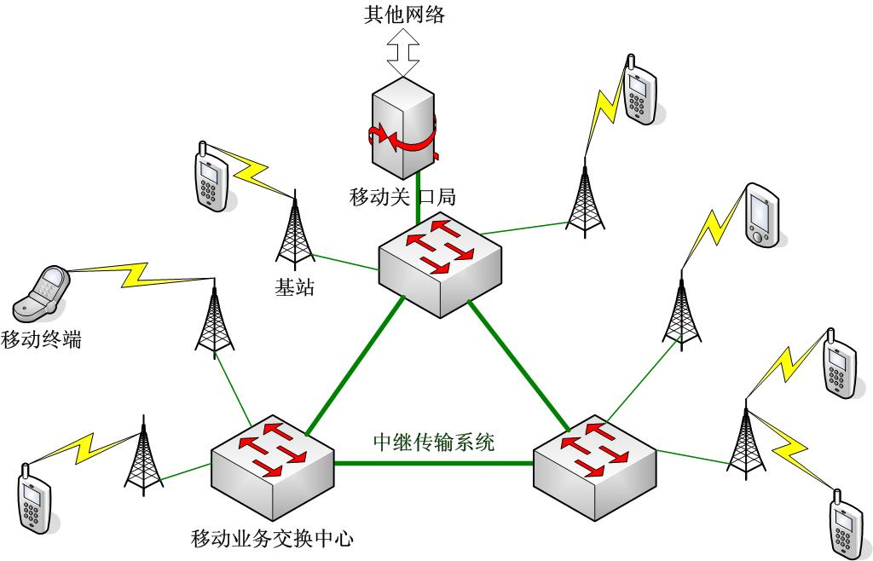

其中有，移动终端 MS（手机也就是一台计算机）；基站子系统BSS，包括：基站收发台BTS（射频天线），基站控制器BSC；网络子系统，包括：移动交换中心MSC（一个MSC可以管理若干基站，众多MSC构成网络子系统）、数据库系统（访问位置寄存器、归属位置寄存器、设备识别寄存器、鉴权认证中心）、操作维护中心、移动交换网关。

移动通信网相比有线电话网要复杂许多，主要是两方面的原因：一是无线信道管理复杂；二是无线终端的移动性。有线电话接入网中，电话线只能是由电信局拉到家里来，并且只一台电话专用。手机一开机就可以接收和发送信号，而无线空间是公用的。为了有效利用和管理无线空间，每台基站的无线信号覆盖范围内划分出了一个广播信道、一个公共控制信道、一个专用控制信道（其中又划分了几个子信道），以及许多给用户通信用的指派信道。

* 主叫手机拨号后，通过控制信道的寻呼子信道把主叫的SIM卡号发送到本地基站，继而传到本地移动交换中心。本地移动交换中心利用设备识别寄存器对主叫SIM的合法性进行确认；没问题后，通过公共控制信道的准许接入子信道告知主叫（为其分配）一个信令专用信道。
* 主机用被分配的专用信令信道把主叫、被叫将相关信息传到本地移动交换中，由其对主叫号与被叫号进行认证（没有被停机）；通过认证后，本地移动交换中心为主叫手机分配一个后续通话用的指派信道。
* 接下来，本地移动中心通过查询归属寄存器找到被叫手机的归属移动交换中心（例如，SIM在武汉上的手机归属地就是武汉），向被叫号的归属移动中心询问被叫手机的当前位置。
* 任何一部手机离开所属地到了一个新的本地移动交中心区域后，本地交换中下属的基站监测到手机开机后，会通过广播信道将本地的相关信息告知手机，例如，控制信道、频率和同步用的信息。手机随后用控制信道中的随机接入信道向本地移动交换中心的归属寄存器中注册自己的归属地，同时，向自己的归属移动交换中心的位置寄存器中记录自己的当前位置。本地移动交换中心在访问位置寄存器中记录该手机的当前位置，精确到基站。所以，归属移动交换中心也始终知道自己管理的手机位置，并能告知查询者。
* 回到上一步，主叫本地移动交换中心得到了被叫的当前位置后，将呼叫被叫的信令传递给被叫当前的本地移动交换中心。被叫的当前本地移动交换中心查询访问位置寄存器，得到被叫关联的基站，通知基站由寻呼信道向手机发送响铃信令，此时，主叫手机开时听到振铃声。
* 如果被叫手机被按下接听键，被叫当前移动交换中心为北郊分配一个指派信道；随后，被叫手机切换到指派信道上，双方可以开始通信。否则，转入“无法接听”处理环节。

很麻烦吧！上述过程可以采用TDMA方式实现，也可以采用FDMA方式实现。如果加上手机上互联网的应用，上述控制机制更复杂，所需的信令更多。但只要有应用需要，技术就会跟着发展。

可见移动通信网络系统中，物理与逻辑部件多，它们之间需要频繁地交换信令和管理信息。为了不同厂家设备的互联互通，ITU定义的许多移动通信接口标准，如图所示，不详细说了，先有个了解。

